18/08/2025

לכבוד
חברי וחברות האגודה,

הנדון: בחירות למוסדות אגודת הפסוריאזיס

לפי תקנון האגודה אנו מחויבים לקיים כל שלוש שנים בחירות למוסדות האגודה.
הבחירות האחרונות התקיימו בשנת 2022 ועל כן השנה נקיים שוב את הבחירות למוסדות האגודה.
השנה הבחירות ייערכו במתכונת דיגיטלית, ביום רביעי ה-5 לנובמבר 2025 הבחירות יחלו בשעה 09.00 ויסתיימו בשעה 21.00 מתוך רצון לאפשר לכלל חברי האגודה שהחברות שלהם בתוקף ב 5/11/2025 להצביע ולהשפיע, חברים מתחת לגיל 18 ההורה יכול להצביע ולממש את זכות ההצבעה .
לצערי מאז ימי הקורונה ו 7/10/2023 רבים מהחברים לא מגיעים פיזית לכנסים, היום בעידן הטכנולוגיה ניתן לכולם להצביע ולהשפיע מכל מקום .

פרטים איך לממש את זכות ההצבעה נשלח בהמשך עם רשימת החברים שמגישים מועמדות לכל אחד מהתפקידים.

.

הבחירות יתקיימו לתפקידים הבאים:

יו"ר האגודה.
חברי הוועד המנהל.
חברי ועדת ביקורת.

אנו מזמינים את כל מי שחפץ לקחת חלק פעיל בעשייה הציבורית ולהצעיר את וועד האגודה עצמה ,להשפיע, להוביל ולהיות שותף בעיצוב דרכה של האגודה – להגיש את מועמדותו.

❖ מה נדרש מכל בעל תפקיד?

השתתפות ב 3–4 פגישות שנתיות (במשרדי האגודה בתל אביב או בזום)
הקדשה של 5–10 שעות חודשיות, בהתאם לצורך, התחייבות לפעילות התנדבותית משמעותית ומעורבת . יו"ר האגודה חייב להיות בקשר רציף עם המשרד, אופן הקשר יקבע בין היו"ר למזכירה ולמנכ"ל במידה והוועד ימשיך להעסיק מנכ"ל .

הגשת מועמדות תתבצע באמצעות טופס המצורף הכולל פרטים אישיים, ניסיון רלוונטי והצהרה על מחויבות לתפקיד+ תמונה.

תאריך אחרון להגשת מועמדות במייל או בפקס הוא עד- 12/10/25 בשעה 14.00.
לאחר המועד הנקוב טפסים שיגיעו למשרד לא יוכלו לקחת חלק בבחירות .

ניתן להגיש את טפסי הגשת מועמדות לאחד מהתפקידים הוועד או דרך הפקס או במייל .
מספר הפקס 03-6247613 כתובת המייל אגודה office@psoriasis.org.il מי שמעביר את הבקשה בפקס יש להתקשר למשרד 6247 * ולברר אם הפקס התקבל במשרדי האגודה, אישור שיוצא בפקס השולח לא תמיד מהווה אישור לקבלת הפקס למספר אליו נשלח .
ניתן להשאיר הודעה ונחזור אליכם. מי שיגיש טופס במייל יקבל מייל חוזר ממשרדי האגודה.

המכתב נרשם בלשון זכר איך הוא מתאים לשני המינים.

בכבוד רב ,

יונה קציר דפנה סויסה
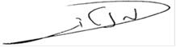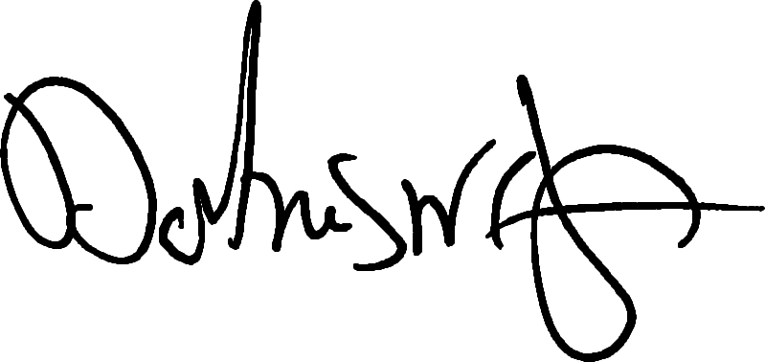
מנכ"לית אגודת הפסוריאזיס יו"רית אגודת הפסוריאזיס

